Министерство образования Республики Беларусь

ПОЛОЦКИЙ ГОСУДАРСТВЕННЫЙ УНИВЕРСИТЕТ

Кафедра вычислительных систем и сетей

**Отчет по лабораторной работе:**

«**Основы языка HTML**»

Выполнил: Рыбаков Е.М.

Проверила: Деканова М.В.

Полоцк, 2019

**Лабораторная работа №2**

**Основы языка HTML**

**Работа со шрифтом**

**Задание 1.** Создайте HTML-документ по приведенному образцу.

**Листинг кода:**

<html>

<head>

<a href=index.html>Назад</a>

<title>Работа со шрифтом</title>

</head>

<body>

<p>Работа со шрифтом</p>

<h1 align=center>Обработка информации</h1>

<hr>

<p><i>Обработка информации</i> - любое преобразование информации,

<br> производимое по определенным правилам </p>

<p align=right><b>Примером</b> преобразования информации <br> может служить редактирование<br> текста или рисунка, вычисления </p>

</body>

</html>

**Результат:**

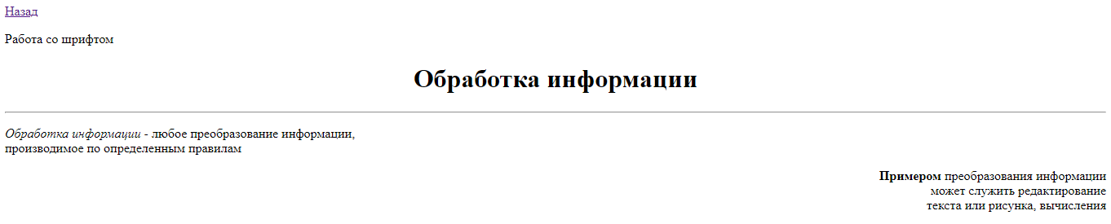

## Задание 2. Создайте HTML-документ по приведенному образцу.

**Листинг кода:**

<html>

<head>

<a href=index.html>Назад</a>

<title>Работа со шрифтом</title>

</head>

<body>

<p>Работа со шрифтом</p>

<h1 align=center>Кодирование информации</h1>

<p>Чтобы информация могла обрабатываться компьютером, она должна быть сначала закодирована </p>

<hr noshade>

<p><i><font size=5> Кодирование </font></i> - представление символов одного алфавита при помощи символов другого алфавита</p></font>

<hr noshade>

<p> Для кодирования используется двоичная система счисления, в алфавите которой только два символа - <<0>> или <<1>>. Символ <<1>> соответствует налиию сигнала, символ <<0>> - его отсутствию.</p>

<p> <tt>Один двоичный символ получил название бит, от английской аббревиатуры <b>b</b>inary <b>d</b>igit - бинарная (двоичная) единица. </tt></p>

<pre> Любой

символ,

букву,

цифру

можно представить в виде

последовательности битов. </pre>

<p>Для определения количества информации введены единицы измерения:</p>

<p> <p align = center> <font color="blue"> 1 Бит </font> = <b> 1 разряд </b> (может принимать значения <font color="red"> 0 или 1</font>) </p>

<p align = center><font color="blue">1 Байт </font> = <b>8 бит </b>

<p align = center><font color="blue">1 кБайт </font> = <font соlоr="black"> <b>1024 Байт </b> </font> = <font color="red">2<sup> 10 </sup> </font><i>Байт</i>

<p align = center><font color="blue">1 МБайт </font> = <b> 1024 кБайт </b> = <font color="red">2<sup> 20 </sup> </font><i>Байт</i>

<p align = center><font color="blue">1 ГБайт </font>= <b> 1024 МБайт </b> = <font color="red">2<sup> 30 </sup> </font><i>Байт </i>

<p align = center><font color="blue">1 ТБайт </font> = <b> 1024 ГБайт </b> = <font color="red">2<sup> 40 </sup></font> <i>Байт</i>

</body>

</html>

**Результат:**

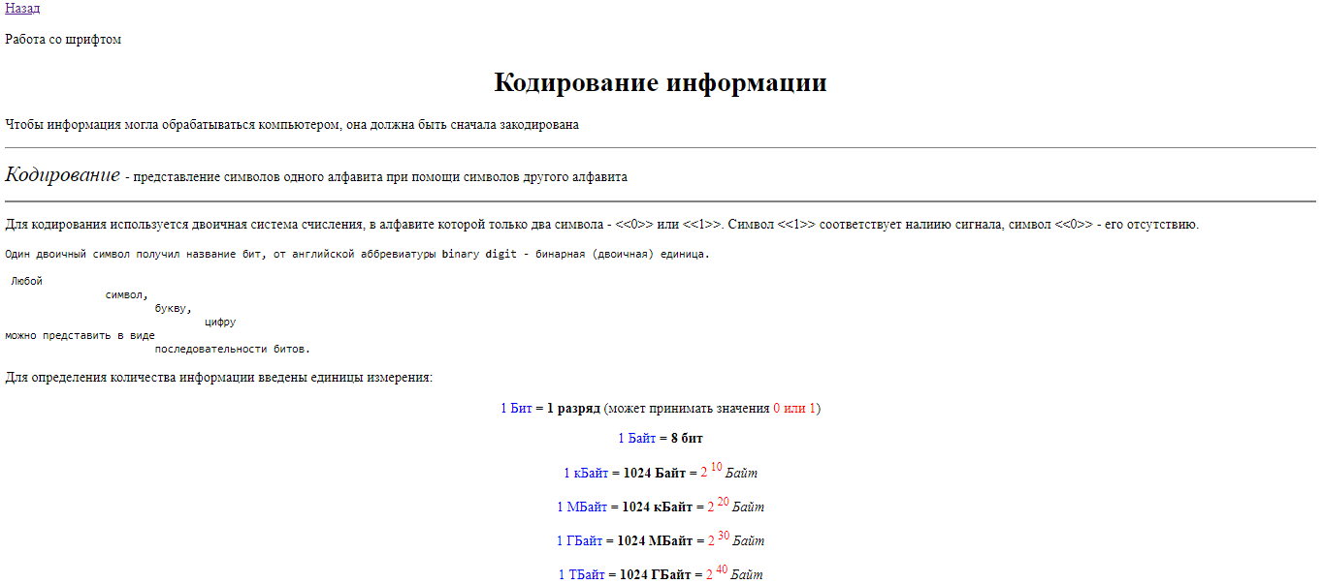

**Работа со списками**

## Задание 1. Создайте HTML-документ по приведенному образцу.

**Листинг кода:**

<html>

<head>

<a href=index.html>Назад</a>

<title>Логические узлы ЭВМ</title>

</head>

<body>

<h1 align=center>Логические узлы ЭВМ</h1>

<ul type = square> <li>Процессор </li>

<li>оперативная память </li>

<li>внешняя память </li>

<li>переферийные устройства </li></ul>

</body>

</html>

**Результат:**

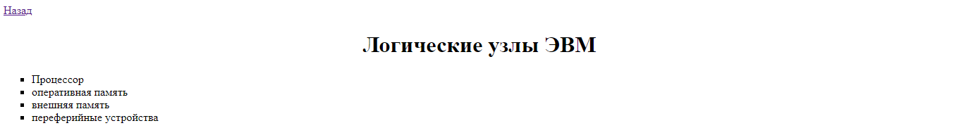

**Задание 2.** Создайте HTML-документ по приведенному образцу.

**Листинг кода:**

<html>

<head>

<a href=index.html>Назад</a>

<title>В основу построения большинства ЭВМ</title>

</head>

<body>

<h3 align=center> В основу построения большинства<br> ЭВМ положены принципы, <br>

сформулированные в 1945г. <br> <i>Джоном фон Нейманом</i> </h3>

<ol> <li><i>Принцип программного управления</i> (работой компьютера управляет программа, состоящая из набора команд, которые выполняются процессором автоматически друг за другом <br> в определенной последовательности) </li>

<li><i>Принцип однородности памяти</i> (программы и данные хранятся в одной и той же памяти; над командами можно выполнять такие же действия, как и над данными) </li>

<li><i>Принцип адресности</i> (структура основной памяти: нумерованные ячейки, номер ячейки - ее адрес) </li> </ol>

<p>ЭВМ, построенные на этих принципах, имеют класстческую архитектуру</p>

</body>

</html>

**Результат:**

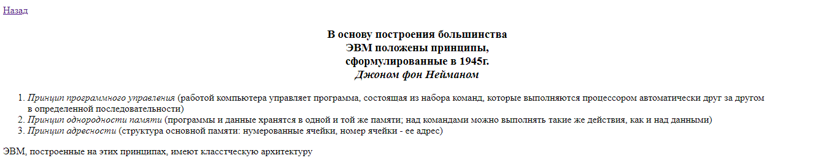

**Задание 3.** Создайте HTML-документ по приведенному образцу.

**Листинг кода:**

<html>

<head>

<a href=index.html>Назад</a>

<title>Функции памяти</title>

</head>

<body>

<h3 align=center> Функции памяти </h3>

<ol type = I><li>Прием информации от других устройств </li>

<li>Хранение информации </li>

<li>Передача информации по запросу в другие устройства комьютера</li></ol>

<h4 align = center> Память делят на:</h4>

<p><font color = red , size = 7><i>Основную</font>(или внутреннюю) </i>

<ol>ОЗУ (оперативное запоминающее устройство), по-английски RAM (Random Acces Memory - "память с произвольным доступом") <br>ПЗУ (постоянное запоминающее устройство), по-английски ROM) (Read Only Memory - "память только для чтения")</ol>

<font color = red , size = 7><i>Внешнюю</font> (устройства внешней памяти позволяют длительно хранить информацию) </i>

<ol>Носители внешней памяти: жесткие и гибкие магнитыне диски, а также лазерные диски и флеш-карты</p></ol>

</body>

</html>

**Результат:**

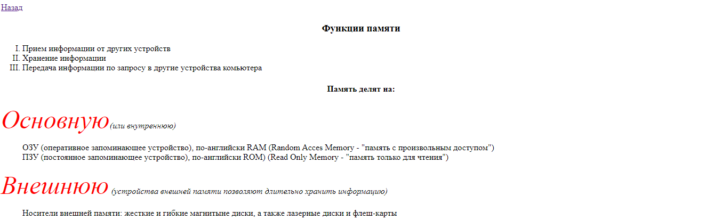

**Задание 4.** Создайте HTML-документ по приведенному образцу.

**Листинг кода:**

<html>

<head>

<a href=index.html>Назад</a>

<title>Основные характеристики монитора</title>

</head>

<body>

<h2 align=center> Основные характеристики монитора </h2>

<ol type = I start=5><li>Размер экрана дисплея по диагонали </li>

<li>Разрешение экрана </li>

<li>Частота обновления экрана</li>

<li>Защитные свойства</li>

</body>

</html>

**Результат:**

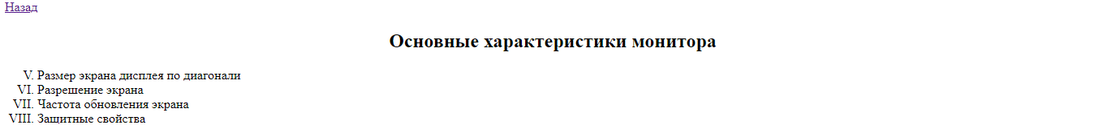

**Задание 5.** Создайте HTML-документ по приведенному образцу.

**Листинг кода:**

<html>

<head>

<a href=index.html>Назад</a>

<title>Основные характеристики процессора</title>

</head>

<body>

<h2 align=center> Основные характеристики процессора </h2>

<ol><li>Тип (Архитектура) </li>

<ul type = circle> <li>Количество и назначение регистров памяти </li></ul>

<p></p>

<dl><dd>Регистр памяти - минимальная «ячейка», в которой микропроцессор хранит информацию. Из регистров строятся все компоненты процессора: </dd>

<ul><ul>Арифметико-логическое устройство (АЛУ) </ul></ul>

<dd><ul>Устройство управления (УУ) </ul> </dd>

<dd><ul>Математический сопроцессор (МсП) </ul> </dd>

<dd><ul>Генератор тактовой частоты (ГТЧ) </ul> </dd>

<dd><ul>Кэш с Диспетчером кэша </dd> </dl>

<ul type = circle> <li>Набор команд </li></ul>

<ul>Каждый процессор создается с поддержкой своей собственной системы команд. Так устаревшие процессоры могут «не понимать» команды, на которых работают современные микропроцессоры</ul>

<ul type = circle> <li>Количество ядер </li></ul>

<ul>Современная многоядерная технология представляет собой объединение нескольких микропроцессоров в рамках одного узла. Для пользовательских машин обычно применяются <br>

2-4х ядерные структуры, для построения серверных машин, а также для суперкомпьютеров количество ядер может быть гораздо большим </ul>

<li>Разрядность </li>

<i><b>Разрядность</b></i> - размер машинного слова - количество бит информации, обрабатываемых процессором одновременно за один такт машинного времени</li>

<li>Тактовая частота</li>

Количество<i> тактов машинного времени</i> за единицу<i> времени реального</i> (за секунду). <br>

Измеряется в герцах (Гц - МГц, ГГц)

<li>Быстродействие</li>

Количество операций в единицу времени, или количество машинных слов, обрабатываемых в секунду. </p> </ol>

</body>

</html>

**Результат:**

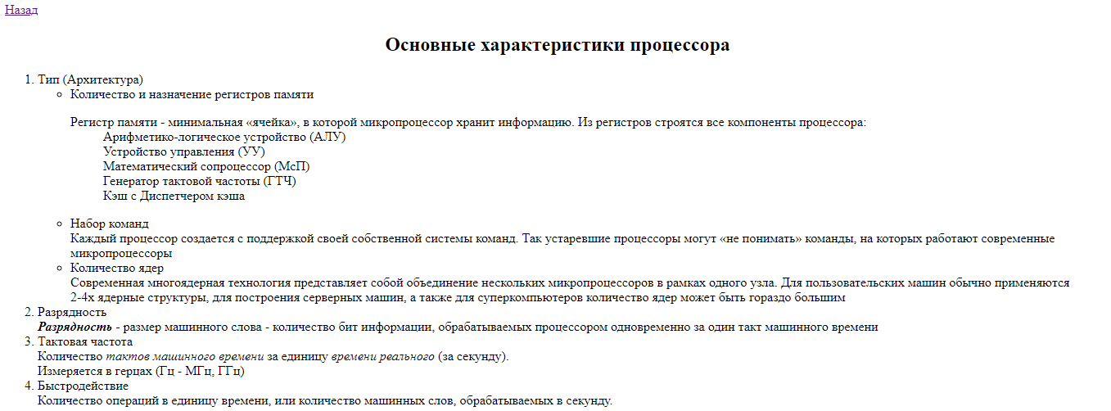

**Работа с графикой**

**Задание 1.** Заготовка рисунков для будущего проекта.

**Результат:**

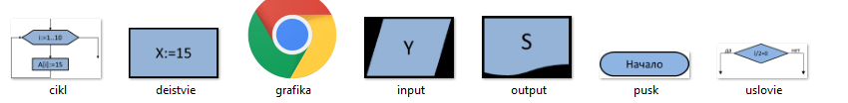

**Задание 2.** Вставка картинок в документ.

**Листинг кода:**

<html>

<head>

<a href=../../index.html>Назад</a>

<title>Алгоритм</title>

</head>

<body>

<h3 align=center> Алгоритм </h3>

<h3 align=center> Графическая форма записи алгоритма</h3>

<p>Графическая форма записи алгоритмов представляет собой такую форму, при которой каждая операция заменяется специальными графическими обозначениями, а сами эти обозначения соединяются линиями связи в порядке следования операций.</p>

<p>Для графической формы записи используются следующие графические обозначения:</p>

<ol><img width = 150 src = "pusk.png"> - блок «пуск/остановка»</ol><br>

<ol><img width = 150 src = "deistvie.png"> - блок «Действие»</ol><br>

<ol><img width = 100 src = "input.png"> - блок «Ввод» </ol><br>

<ol><img width = 100 src = "output.png"> - блок «Вывод» </ol><br>

<ol><img width = 200 src = "uslovie.png"> - блок «Условие» </ol><br>

<ol><img width = 200 src = "cikl.png"> - блок «Цикл с параметром»</ol>

</body>

</html>

**Результат:**

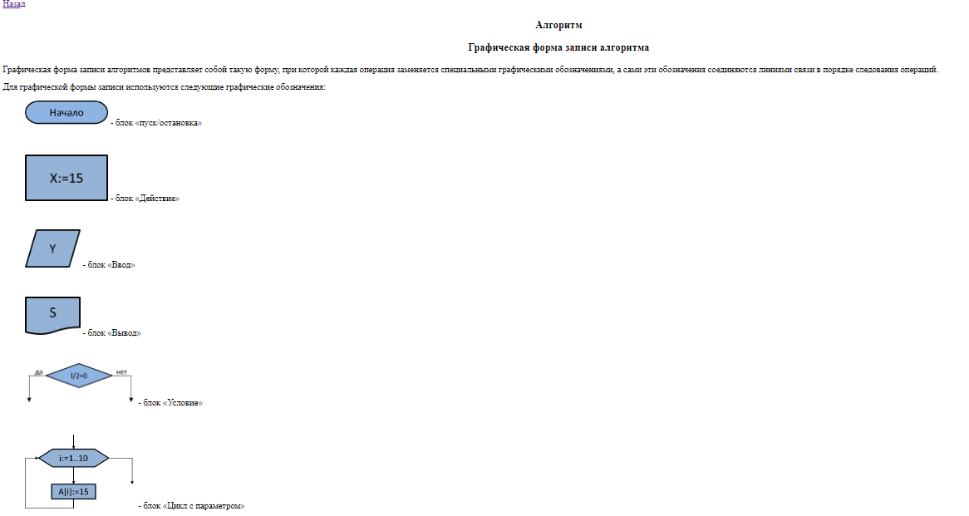

**Работа с таблицами**

**Задание 1.** Создайте HTML-документ по приведенному образцу.

**Листинг кода:**

<html>

<head>

</head>

<body>

<a href=index.html>Назад</a>

<table border = "1"><caption><font color = "brown"size = 4>Основные устройства компьютера</font></caption>

<tr><th><font color = "brown" >Компьютер</th></tr>

<tr><th>Устройства вывода</th></tr>

<tr><th>Устройства памяти</th></tr>

<tr><th>Процессор</th></tr>

<tr><th>Устройства ввода</th></tr>

</table>

</body>

</html>

**Результат:**

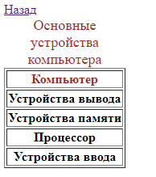

**Задание 2.** Создайте HTML-документ по приведенному образцу.

**Листинг кода:**

<html>

<head>

<a href=index.html>Назад</a>

<title>Создание Web-страниц</title>

</head>

<body>

<h1 align=center>Создание Web-страниц</h1>

<p><i>Глобальные компьютерные сети открыли пользователям компьютеров быстрый и легкий доступ к мировым

источникам информации.</i></p>

<table width=600 align=center bordercolor=black border=1 cellspacing=5>

<tr><td>www(Word Wide Web) система навигации, поиска и доступа к мультимедийным ресурсам с помощью средств гипертекста</td>

<td>Браузер - программа просмотра гипертекстовых страниц WWW</td></tr>

<tr><td>Гипертекст - текст, размеченный по особым правилам форматирования HTML-документов, который может содержать связи с другими

текстами, графической, видео- или звуковой информацией</td>

<td>HTML (Hyper Text Markup Language) - язык разметкиа гипертекста</td></tr>

<tr><td>HTML-документы - это текстовые файлы, содержимое которых размечено специальными дескрипторами (тегами)</td>

<td>Теги (tags) - команды браузеру для того, чтобы он так или иначе отобразил элемент, обособленный данными тегами</td></td>

</table>

</body>

</html>

**Результат:**

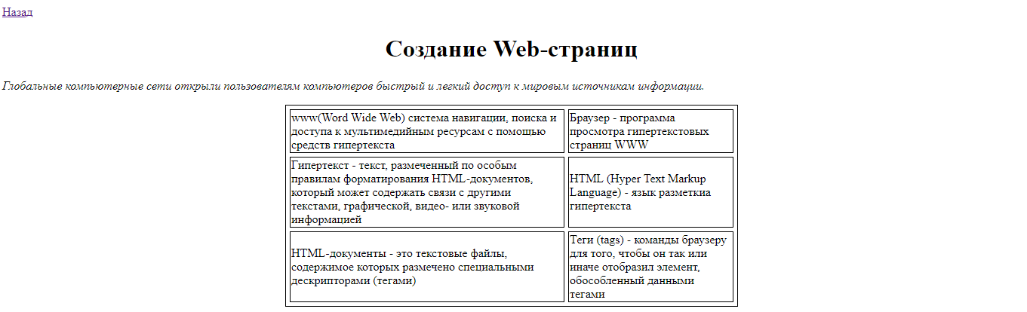

**Задание 3.** Создайте HTML-документ по приведенному образцу.

**Листинг кода:**

<html>

<head>

<a href=../index.html>Назад</a>

<title>Устройство компьютера</title>

</head>

<body>

<h1 align=center>Устройство компьютера</h1>

<table width=600 align=center cellspacing=5 cellpadding=5>

<tr align = center><td bgcolor=#E0DFE3>Компьютер - универсальное устройство для хранения, обработки и передачи информации</td>

<td><IMG width=300 height=200 src = "PC.jpg"></td></tr>

<tr align = center><td><img width=600 height=350 src = "processor.jpg"></td>

<td bgcolor=#E0DFE3>Процессор - устройство, обеспечивающее преобразование информации и управление другими устройствами компьютера</td></tr>

<tr align=center><td bgcolor=#E0DFE3>Оперативная память - устройство для хранения программ и данных, которые обрабатываются процессором в текущем сеансе работы. При выключении компьютера вся информация, находившаяся в оперативной паяти на момент выключения, стирается</td>

<td><img width=300 height=200 src = operativka.jpg></td></td>

<tr align = center><td><img width=300 height=200 src = keyboard+mouse.jpg></td>

<td bgcolor=#E0DFE3> Устройство ввода информации - это аппаратные средства для преобразования информации из формы, понятной человеку в

форму, воспринимаемую компьютером</td></tr>

<tr align = center><td bgcolor=#E0DFE3> Устройства вывода - это аппаратные средства для преобразования компьютерного представления информации

в форму, понятную человеку</td>

<td><img width=300 height=200 src = inp_outp.jpg></td></tr>

<tr align = center><td><img width=300 height=200 src = multi_stanciya.jpg></td>

<td bgcolor=#E0DFE3>Устройства хранения информации (внешняя память) - предназначены для долговременного хранения информации любого вида.

Выключение компьютера не приводит к очистке внешней памяти</td></tr>

<tr align=center><td bgcolor=#E0DFE3> Устройства для передачи информации преобразуют компьютерные данные в сигналы, пригодные для передачи

по электрическим, оптическим и телефонным линиям</td>

<td><img width=300 height=200 src = setka.jpg></td></tr>

</table>

</body>

</html>

**Результат:**

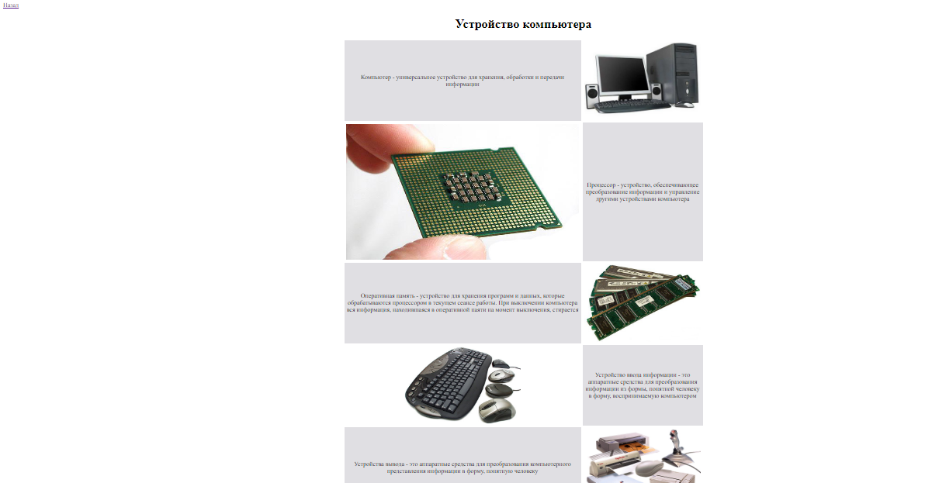

**Гиперссылки**

**Задание 1.** Создайте HTML-документ по приведенному образцу.

**Листинг кода:**

<html>

<head>

<a href=index.html>Назад</a>

<title>Основные языки программирования</title>

</head>

<body>

<h2> Основные языки программирования </h2>

<li><a href="#CC++"> Язык С и С++ </a></li>

<li><a href="#Pascal">Pascal</a></li>

<li><a href="#Basic">Basic</a></li>

<li><a href="#VisualBasic">Visual Basic</a></li>

<li><a href="#FORTGAN">FORTGAN</a></li>

<li><a href="#ALGOL">ALGOL</a></li>

<h2><p><a name="CC++">Язык С и С++</a></p></h2>

<p>Язык С – это самый распространенный язык программирования. На нем написано больше программ,

чем на любом другом языке Подавляющее большинство профессиональных программистов владеют

им. Исторически этот язык неотделим от операционной системы UNIX, которая в наши дни

переживает свое второе рождение. 1960-е гг были эпохой становления операционных систем

и языков программирования высокого уровня. Язык С с самого начала создавался так, чтобы

на нем можно было решать системные задачи. Разработчики языка - Кеннет Томсон и Деннис

Ричи. В начале 1980-х гг. Бьерн Страуструп стал разрабатывать расширение языка С под

условным названием «С с классами». Первый коммерческой транслятор С++ появился в 1983 г.

Одна из главных целей создания С++ – увеличить процент повторного использования уже

написанного кода.</p>

<h2><p><a name="Pascal">Язык Pascal</a></p></h2>

<p>Основные концепции языка Pascal была разработаны в 19б7 г. профессором Никлаусом Виртом,

в этот язык быстро превратился из средства обучения студентов программированию в

инструмент для создания новых программных проектов. Язык назван в честь французского

ученого Блеза Паскаля – создателя механических вычислительных машин.</p>

<h2><p><a name="Basic">Язык Basic</a></p></h2>

<p>Basic – один из самых старых языков программирования. Его создатели – Джан Кемени и

Том Куртц, работавшие в Дортмундском колледже в 1964 г. Свой язык они назвали по первым

буквам слов «Beginner's All Purpose Sysnbolic Instructions Code». Basic был первым

программным продуктом фирмы Microsoft, основанной Полом Аленом и Биллом Гейтсом в 1975 г.

В дальнейшем он не только поставлялся как отдельная программа, но и «зашивался» в ПЗУ

компьютеров.</p>

<h2><p><a name="VisualBasic">Язык VisualBasic</a></p></h2>

<p>В середине 1980-х гг фирма Microsoft разработала транслятор QuickBASIC. Вообще версий

языка Basic существует несколько сотен. После появления Windows и визуальных средств

разработки программ фирмой Microsoft была создана среда программирования Visual Basic</p>

<h2><p><a name="FORTGAN"></a>Язык FORTGAN</p></h2>

<p>FORTRAN - старейший язык программирования высокого уровня В начале 1950-х гг. он был

разработан исследовательской группой под руководством Джона Бекуса. Его название

происходит от слов «FORMULA TRANSLATION» Первая версия системы FORTRAN для компьютера

IВМ была выпущена в начале 1957 г.</p>

<h2><p><a name="ALGOL">Язык ALGOL</p></h2>

<p>ALGOL - зто также один из старейших языков программирования, универсальный язык

программирования общего назначения. Его название происходит от слов «ALGORITMIC LANGUAGE».

Он был разработан международной рабочей группой, состоящей из 30 человек, в 1969 г.

Один из наиболее активных разработчиков языка ALGOL-68 - Чарльз Линдси.</p>

</body>

</html>

**Результат:**

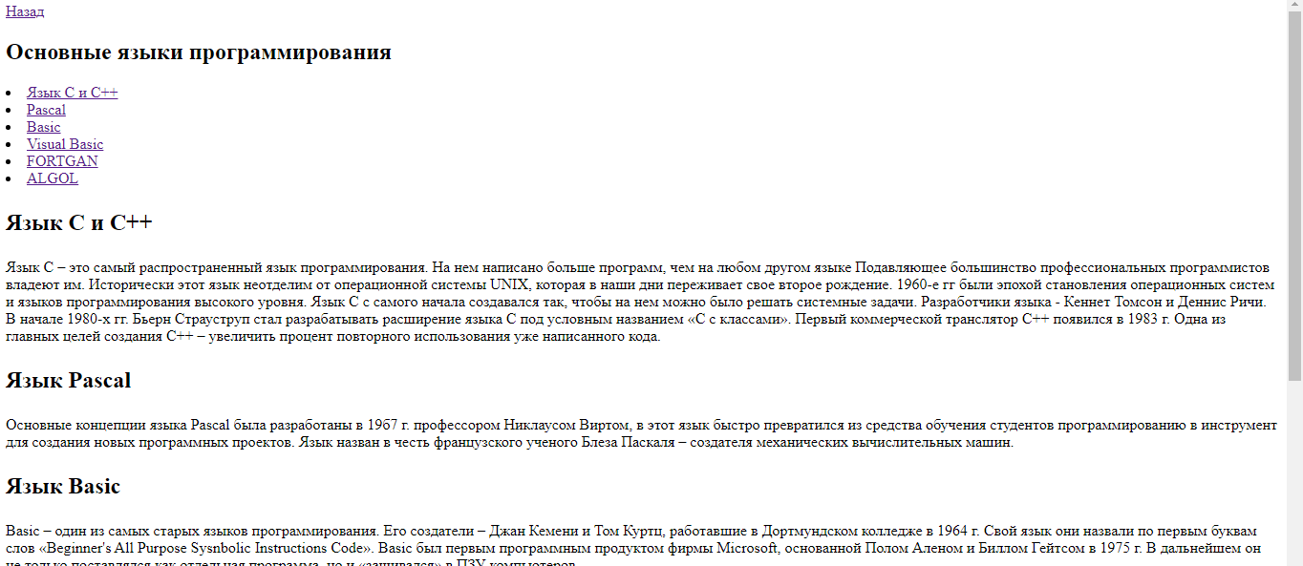

**Задание 2.** Доработайте предыдущую HTML-страницу так, чтобы заголовок каждого абзаца, отмеченный как закладка приобрел интерактивность: чтобы при клике на заголовке осуществлялся переход к оглавлению.

**Листинг кода:**

<html>

<head>

<a href=index.html>Назад</a>

<title>Основные языки программирования</title>

</head>

<body>

<h2> Основные языки программирования </h2>

<li><a href="#CC++"> Язык С и С++ </a></li>

<li><a href="#Pascal">Pascal</a></li>

<li><a href="#Basic">Basic</a></li>

<li><a href="#VisualBasic">Visual Basic</a></li>

<li><a href="#FORTGAN">FORTGAN</a></li>

<li><a href="#ALGOL">ALGOL</a></li>

<h2><p><a name="CC++" href=# target=_self>Язык С и С++</a></p></h2>

<p>Язык С – это самый распространенный язык программирования. На нем написано больше программ,

чем на любом другом языке Подавляющее большинство профессиональных программистов владеют

им. Исторически этот язык неотделим от операционной системы UNIX, которая в наши дни

переживает свое второе рождение. 1960-е гг были эпохой становления операционных систем

и языков программирования высокого уровня. Язык С с самого начала создавался так, чтобы

на нем можно было решать системные задачи. Разработчики языка - Кеннет Томсон и Деннис

Ричи. В начале 1980-х гг. Бьерн Страуструп стал разрабатывать расширение языка С под

условным названием «С с классами». Первый коммерческой транслятор С++ появился в 1983 г.

Одна из главных целей создания С++ – увеличить процент повторного использования уже

написанного кода.</p>

<h2><p><a name="Pascal" href=# target=_self>Язык Pascal</a></p></h2>

<p>Основные концепции языка Pascal была разработаны в 19б7 г. профессором Никлаусом Виртом,

в этот язык быстро превратился из средства обучения студентов программированию в

инструмент для создания новых программных проектов. Язык назван в честь французского

ученого Блеза Паскаля – создателя механических вычислительных машин.</p>

<h2><p><a name="Basic" href=# target=_self>Язык Basic</a></p></h2>

<p>Basic – один из самых старых языков программирования. Его создатели – Джан Кемени и

Том Куртц, работавшие в Дортмундском колледже в 1964 г. Свой язык они назвали по первым

буквам слов «Beginner's All Purpose Sysnbolic Instructions Code». Basic был первым

программным продуктом фирмы Microsoft, основанной Полом Аленом и Биллом Гейтсом в 1975 г.

В дальнейшем он не только поставлялся как отдельная программа, но и «зашивался» в ПЗУ

компьютеров.</p>

<h2><p><a name="VisualBasic" href=# target=_self>Язык VisualBasic</a></p></h2>

<p>В середине 1980-х гг фирма Microsoft разработала транслятор QuickBASIC. Вообще версий

языка Basic существует несколько сотен. После появления Windows и визуальных средств

разработки программ фирмой Microsoft была создана среда программирования Visual Basic</p>

<h2><p><a name="FORTGAN" href=# target=_self>Язык FORTGAN</a></p></h2>

<p>FORTGAN - старейший язык программирования высокого уровня В начале 1950-х гг. он был

разработан исследовательской группой под руководством Джона Бекуса. Его название

происходит от слов «FORMULA TRANSLATION» Первая версия системы FORTRAN для компьютера

IВМ была выпущена в начале 1957 г.</p>

<h2><p><a name="ALGOL" href=# target=_self>Язык ALGOL</a></p></h2>

<p>ALGOL - зто также один из старейших языков программирования, универсальный язык

программирования общего назначения. Его название происходит от слов «ALGORITMIC LANGUAGE».

Он был разработан международной рабочей группой, состоящей из 30 человек, в 1969 г.

Один из наиболее активных разработчиков языка ALGOL-68 - Чарльз Линдси.</p>

</body>

</html>

**Результат:**

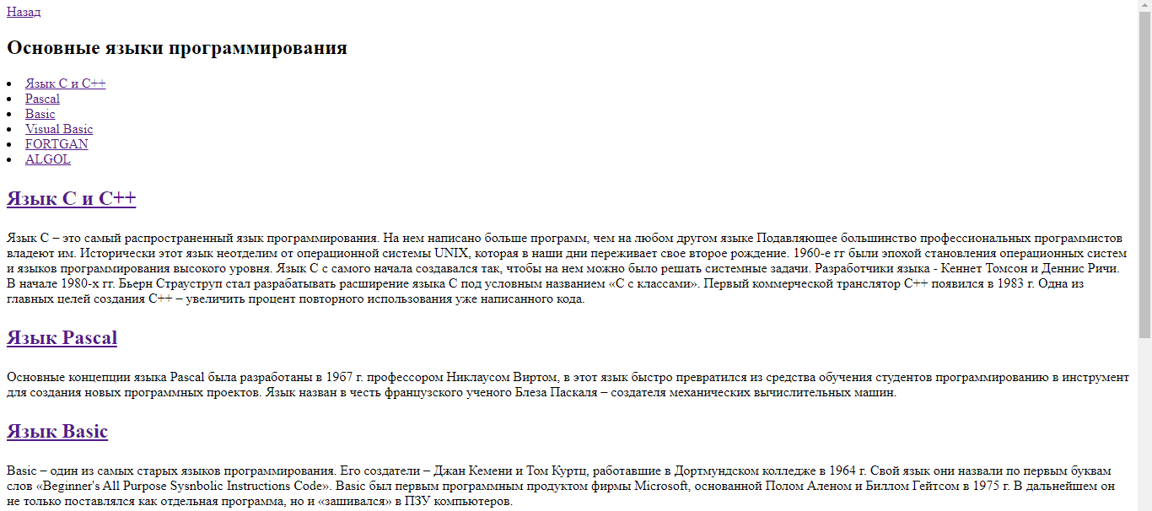

**Задание 3.** Из тех HTML-страниц, что были созданы Вами на всем протяжении изучения языка HTML, создайте простейший сайт.

На каждой странице сайта размещена гиперссылка на главную страницу сайта. Она добавлена уже в листинги предыдущих заданий <a href=index.html>Назад</a>

**Листинг кода:**

<html>

<head>

<title>Задания по HTML</title>

</head>

<body>

<h2 align=center> Задания по HTML</h2>

<p><h3>Работа со шрифтами</h3></p>

<img align=right widht=450 height=450 src =l2-4.3/PC.jpg>

<li><a href= l2-1.1.html>Задание 1</li><a>

<li><a href= l2-1.2.html>Задание 2</li></a>

<p><h3>Работа со списками</h3>

<li><a href= l2-2.1.html>Задание 1</li></a>

<li><a href= l2-2.2.html>Задание 2</li></a>

<li><a href= l2-2.3.html>Задание 3</li></a>

<li><a href= l2-2.4.html>Задание 4</li></a>

<li><a href= l2-2.5.html>Задание 5</li></a></p>

<p><h3>Работа с графикой</h3>

<li><a href=l2-3/pict/grafika.html>Задание 1,2</li></a></p>

<p><h3>Работа с таблицами</h3>

<li><a href= l2-4.1.html>Задание 1</li></a>

<li><a href= l2-4.2.html>Задание 2</li></a>

<li><a href=l2-4.3/l2-4.3.html>Задание 3</li></a></p>

<p><h3>Гиперссылки</h3>

<li><a href= l2-5.1.html>Задание 1</li></a>

<li><a href= l2-5.2.html>Задание 2</li></a></p>

</body>

</html>

**Результат:**

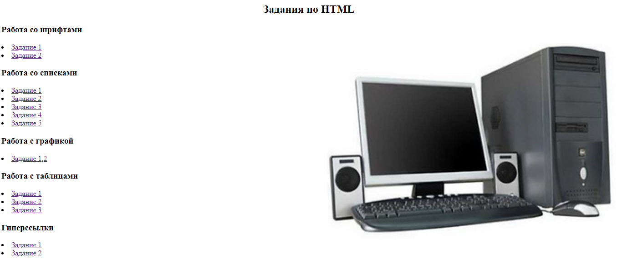

**Фреймы**

**Задание 1.** Из тех HTML-страниц, что были созданы Вами на всем протяжении изучения языка HTML, создайте сайт на основе фреймовых структур с использованием плавающего фрейма.

**Листинг кода:**

<html>

<head>

<title>Задания по HTML</title>

</head>

<body>

<h1 align=center>Задания по HTML</h1>

<table width=100% height=100%>

<tr><td width=150><p><h3>Работа со шрифтами</h3></p>

<li><a href= l2-1.1.html target=content>Задание 1</li><a>

<li><a href= l2-1.2.html target=content>Задание 2</li></a>

<p><h3>Работа со списками</h3>

<li><a href= l2-2.1.html target=content>Задание 1</li></a>

<li><a href= l2-2.2.html target=content>Задание 2</li></a>

<li><a href= l2-2.3.html target=content>Задание 3</li></a>

<li><a href= l2-2.4.html target=content>Задание 4</li></a>

<li><a href= l2-2.5.html target=content>Задание 5</li></a></p>

<p><h3>Работа с графикой</h3>

<li><a href=l2-3/pict/grafika.html target=content>Задание 1,2</li></a></p>

<p><h3>Работа с таблицами</h3>

<li><a href= l2-4.1.html target=content>Задание 1</li></a>

<li><a href= l2-4.2.html target=content>Задание 2</li></a>

<li><a href=l2-4.3/l2-4.3.html target=content>Задание 3</li></a></p>

<p><h3>Гиперссылки</h3>

<li><a href= l2-5.1.html target=content>Задание 1</li></a>

<li><a href= l2-5.2.html target=content>Задание 2</li></a></p></td>

<td><iframe name=content width=100% height=100%></iframe></td></tr>

</table>

</body>

</html>

**Результат:**

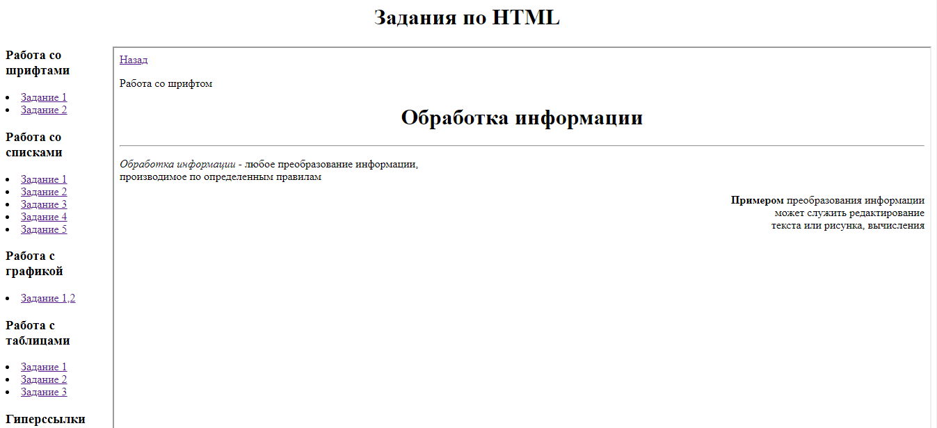

**Задание 2.** Из тех HTML-страниц, что были созданы Вами на всем протяжении изучения языка HTML, создайте сайт на основе фреймовых структур с использованием обыкновенных фреймов.

**Листинг кода:**

<html>

<head>

<title>Задания по HTML</title>

</head>

<frameset cols ="150,*">

<h1 align=center>Задания по HTML</h1>

<frame name="menu" src="menu.html">

<frame name="frame_cont" src="start.html">

</frameset>

</html>

**Результат:**

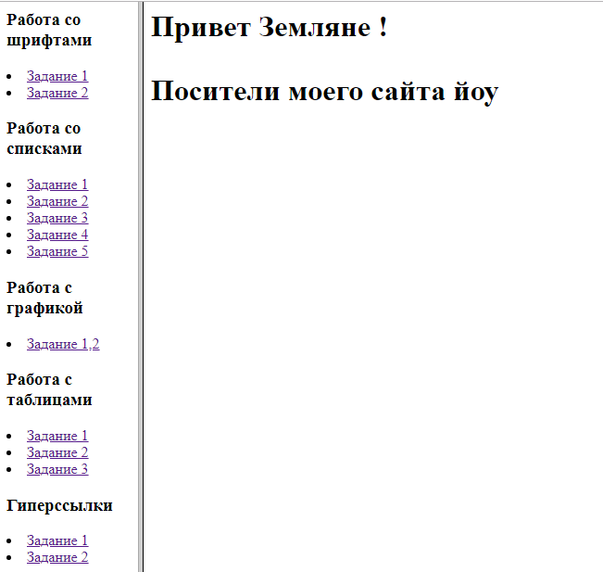

**Вывод:** В результате выполнения лабораторной работы были изучены: работа со шрифтом, работа со списками, работа с графикой, работа с таблицами, гиперссылки, а также фреймы.